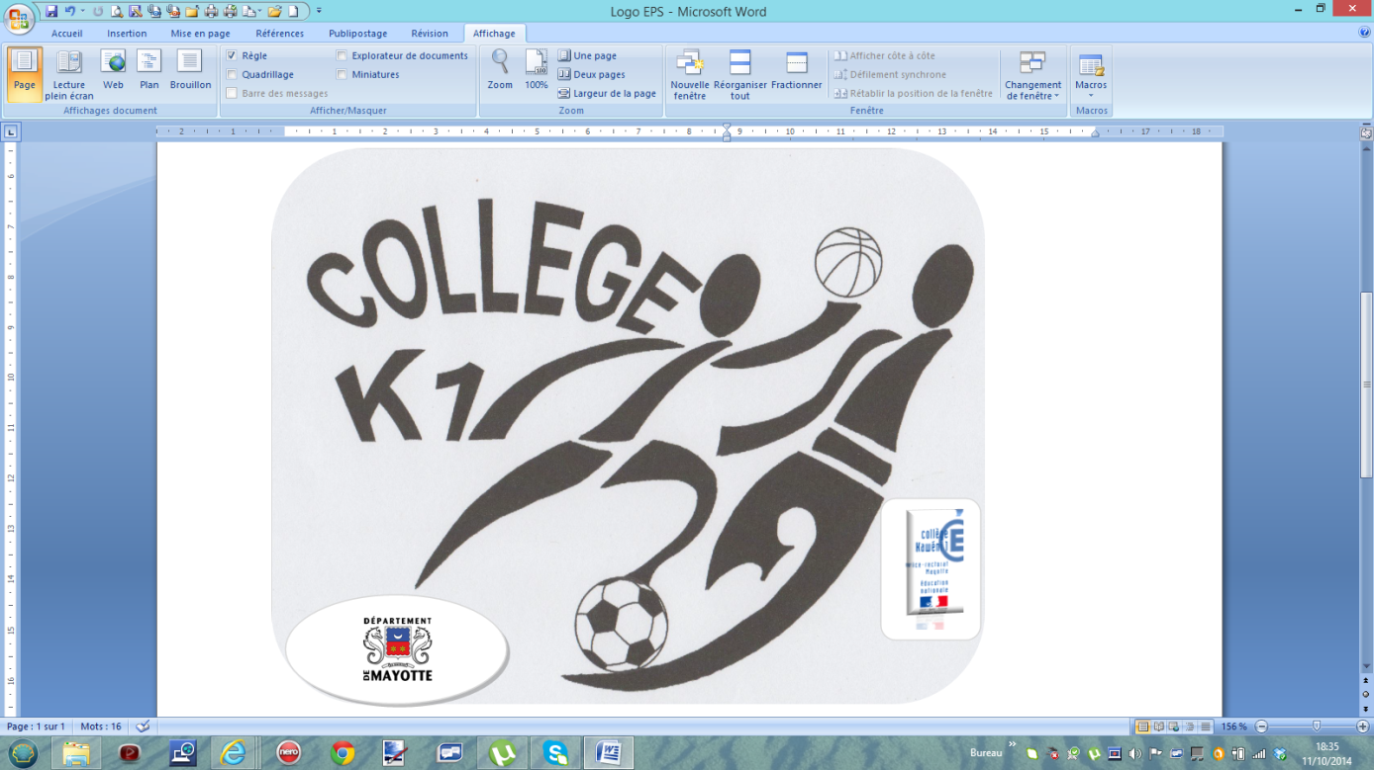

**EPI 3ème**

**EDUCATION PHYSIQUE ET SPORTIVE – MATHEMATIQUES**

Domaine 2: Les méthodes et outils pour apprendre

Compétence générale en EPS: S’approprier seul ou à plusieurs, par la pratique, les méthodes et outils pour apprendre.

Préparer, planifier, se représenter une action avant de la réaliser.

Construire et mettre en œuvre des projets d’apprentissage individuels ou collectifs.

Utiliser des outils numériques pour analyser et évaluer ses actions et celles des autres.

Champ d'Apprentissage n°1: Produire une performance optimale, mesurable, à une échéance donnée

Attendus de fin de cycle

Gérer son effort pour réaliser la meilleure performance

S’engager dans un programme de préparation individuel

S’échauffer avant un effort

Aider ses camarades et assumer différents rôles sociaux (collecteur des résultats, observateurs…)

**Compétences visées pendant le cycle**

Mobiliser, en les optimisant, ses ressources pour réaliser la meilleure performance possible à une échéance donnée.

Se préparer à l’effort et s’entrainer pour progresser et se dépasser.

Utiliser des repères extérieurs et des indicateurs physiques pour contrôler son déplacement et l'allure de son effort.

Maitriser les rôles d’observateur

Prendre en compte des mesures relatives à ses performances pour ajuster son effort.

APSA Support: APSA athlétisme (courses) ½ Fond

Construire et réaliser un projet de course (Cycle ½ fond) en maîtrisant les outils mathématiques et informatiques nécessaires à sa compréhension et à sa réalisation.

Gestion et optimisation d'un effort.

Support:

Calculer la vitesse, la distance parcourue, le pourcentage de VMA utilisé lors des séquences de la course et réaliser son tracé à l'ordinateur pour ensuite l'analyser et dégager des feedbacks positifs afin d'adapter le profil de course à venir.

D:\PFiles\MSOffice\Clipart\standard\stddir2\ED00314_.WMF

1. Demi-fond et 3ème

# PUBLIC

Elèves de 3ème

# INTERVENANTS

Professeur de Mathématiques et d'Education Physique et Sportive.

# PRESENTATION GENERALE

La contribution de l'EPS aux acquisitions du socle commun se situe notamment dans l’utilisation de l’image, de tableaux, d’outils de traitement informatique des données, utiles aux apprentissages de l’EPS et donnant un sens concret aux élèves

La course de demi-fond va permettre à chaque élève de construire et réaliser un projet en Education Physique et Sportive en maîtrisant les outils mathématiques et informatiques nécessaires à sa compréhension et à sa réalisation.

Les notions de moyenne horaire, de rapport entre vitesse et durée, de pourcentage, de calculs de distances parcourues, etc., mobilisent l’attention du professeur de mathématiques comme celle du professeur d’EPS. Elles trouvent des applications concrètes dans toutes les courses athlétiques et peuvent, de ce fait, être un élément déclenchant de compréhension.

# EDUCATION PHYSIQUE ET SPORTIVE

Exemple de situation de référence:

Réaliser la meilleure performance possible lors d'une course de 18 minutes en maîtrisant une allure moyenne (entre 80% et 90% de la VMA) sur 15 minutes et une allure rapide (supérieure à 95% de la VMA) lors des 3 dernières minutes en utilisant principalement des repères extérieurs et quelques repères sur soi.

# MATHEMATIQUES

Dans la partie "Organisation et gestion de données – Fonctions", aborder les contenus suivants:

Exemples issus d'activités à base numérique: relevé statistiques (Calculs, tableaux, représentations graphiques)

Compétences exigibles:

# Effectuer, éventuellement avec une calculatrice, des calculs faisant intervenir diverses grandeurs: **durées**, **vitesses, pourcentages**

# DUREE DU PROJET- ORGANISATION

Le cycle de course de durée a lieu durant 8 séances soit un volume horaire de 16 heures (12 hdp) selon une pratique sur des tranches horaires de 2h.

Dès la 3ème séance, les élèves devront commencer à être capable d'analyser leur couse à l'aide d'outils mathématiques.

Pour cela ils devront être capables de représenter graphiquement leur course (régularité, distance parcourue).

Les données (temps relevés par les élèves pendant la séance) seront transmises au professeur de Mathématiques qui au cours de la semaine en abordera la représentation graphique avec les élèves.

Les élèves viendront donc en cours d'EPS suivant avec leur courbe de course et une analyse sera faite avec le professeur avant le début de la séance afin d'ajuster les projets ou les modifier.

Un volet succinct sur le ressenti de l'élève après chaque course pourra être adjoint.

Exemple de fiche d'observation

Les observateurs remplissent les cases chaque 3' en recommençant à 0 à chaque fois.

**DEMI-FOND**

**NOM: Prénom: *VMA en km/h:*  Date:**

Pouls au repos sur 10 secondes: Pouls après l'effort sur 10 secondes: Observateur:

|  |  |  |  |  |  |  |  |
| --- | --- | --- | --- | --- | --- | --- | --- |
| Temps de course | **3'** | **6'** | **9'** | **12'** | **15'** | **18'** | **Total** |
| Contrat à atteindre | 80 % | 90 % | 90 % | 90 % | 90 % | 100% |  |
| Nombre de plots correspondant |  |  |  |  |  |  |  |
| Nombre de plots dépassés à chaque période de 3' (1 plot tous les 25 m.) |  |  |  |  |  |  |  |
| Période marchée (mettre une x dans la case à chaque marcher) |  |  |  |  |  |  |  |
| Distance parcourue chaque 3' |  |  |  |  |  |  |  |
| Vitesse en **m/h** |  |  |  |  |  |  |  |
| Vitesse en **km/h** |  |  |  |  |  |  |  |
| Pourcentage de la VMA utilisé: |  |  |  |  |  |  |  |

Performance / 6 pts: Niveau d'habileté / 10 pts: (1 pt période 1 et 2, 2 pts pour les autres périodes)

CMS / 4 pts

Ressenti de ma course: (Facile, difficile, trop dure, fatigué, malade, etc.)

# Courbe de la course selon un tableur Excel en attache

# 

Les élèves visualisent ainsi leur profil de course par rapport aux exigences demandées, leur distance parcourue et peuvent ainsi avoir un feedback post séance.